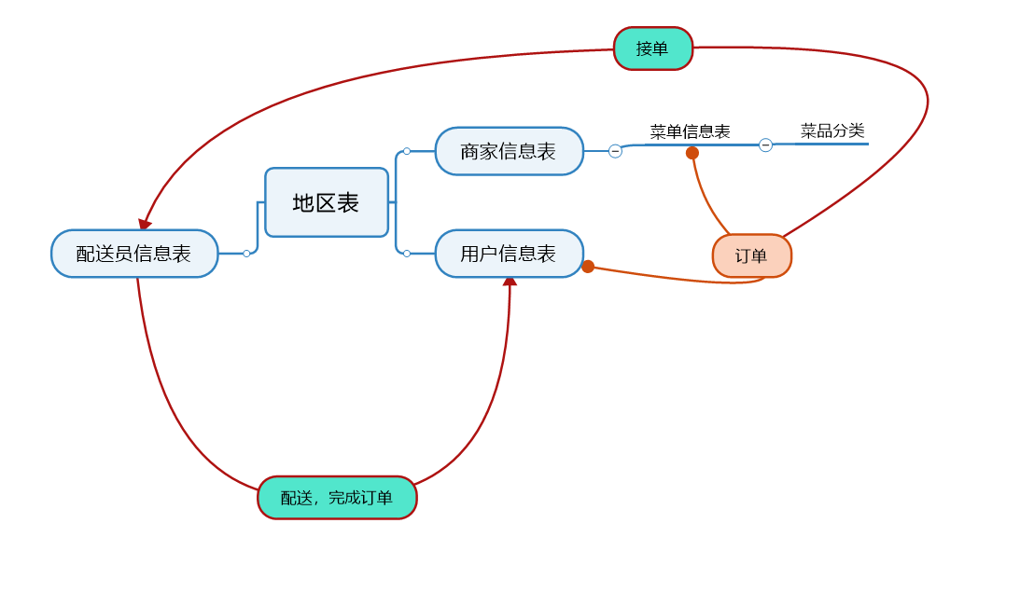
- 信息完善阶段
- 用户注册：用户通过添加必要的信息到数据库来完成注册。
- ​用户信息修改：用户根据自己的编号来修改除编号外的其他信息。
- 用户可以修改自己的名字，并且查找名字的历史记录
- 用户通过id查找自己的信息
- ​商家注册：商家通过添加必要的信息到数据库来完成注册。
- ​商家信息修改：商家根据自己的编号来修改除编号外的其他信息。
- 商家通过id查找自己的信息
- ​菜品录入：商家通过添加菜品必要的信息到数据库来完成菜品录入。
- ​菜品信息修改：商家根据菜品编号来修改菜品除编号外的其他信息。
- 商家可以修改菜品的价格，并且可以查找价格的历史记录。

- 订单阶段
- 用户根据商家的地区来选取菜品/用户根据菜品分类来选择菜品
- ​用户下单：用户通过添加订单信息到数据库来提交订单。
- 计算每份订单总价钱 ，并且实现满减的功能
- 根据配送员的地区来选择配送员
- ​用户确认收货：用户通过修改订单状态来确认收货。
- ​ 取消订单：用户通过修改订单状态来退款（订单状态：已下单0,已收货1,已退款2）

- 统计功能

- 计算每个月每个用户的订单数量，过滤条件：时间和订单状态
- 计算每个用户的消费总额，并且提高其会员等级
- 计算每个月每个配送员的送单数量，过滤条件：时间和订单状态
- 计算每个配送员的总的送单数量，并且提高其员工级别
- 统计每个用户在每段时间内的所有订单总价

- 菜单栏的实现

- 菜品通过分类的菜单栏
- 每个商家的菜单栏

